Министерство образования Республики Беларусь

Учреждение образования
БелорусскиЙ государственный университет
информатики и радиоэлектроники

Факультет компьютерных систем и сетей

Кафедра программного обеспечения информационных технологий

оТЧЕТ
по лабораторной работе

на тему:

Итерационные циклы и процессы

Выполнил  Студент гр. 451001 |  | П. А. Забелич
Проверил |  | Асс. Е.Е. Фадеева

Минск, 2024
- Теоретические сведения по теме лабораторной работы
Теоретические сведения по теме лабораторной работы
Под алгоритмизацией понимается сведение задачи к последовательности этапов, выполняемых друг за другом так, что результаты предыдущих этапов используются при выполнении следующих.
Алгоритмом называется система правил, четко описывающая последовательность действий, которые необходимо выполнить для решения задачи. Правильно разработанный алгоритм обладает следующими свойствами:
1) Дискретность – значения величин в каждый следующий момент времени должны получаться по определенным правилам из значений величин, имевшихся в предшествующий момент времени.
2) Определенность (детерминированность) – каждое правило алгоритма должно быть однозначным. Значения величин, получаемых в какой-то момент времени, однозначно связаны со значениями величин, вычисленных ранее.
3) Результативность (конечность) – алгоритм должен приводить к решению задачи за конечное число шагов.
4) Массовость – алгоритм должен разрабатываться в общем виде так, чтобы его можно было применить для класса задач, различающихся лишь исходными данными.
Существуют следующие способы описания алгоритмов:
1) запись на естественном языке (словесное описание);
2) изображение в виде схемы (графическое описание);
3) запись на алгоритмическом языке (составление программы).
Схемой алгоритма называется графическое представление алгоритма, в котором этапы процесса обработки информации и носители информации представлены в виде геометрических символов, а последовательность процесса отражена направлением линий.
Циклический вычислительный процесс – процесс, в котором отдельные участки вычислений выполняются многократно.
Участок схемы, многократно повторяемый в ходе вычислений, называется циклом. При повторениях обычно используются новые значения исходных данных.
В соответствии со взаимным расположением циклов в теле программы или алгоритма различают следующие циклы:
1) простые – циклы, не содержащие внутри себя других циклов;
2) сложные – циклы, содержащие внутри себя другие циклы;
3) вложенные (внутренние) – циклы, входящие в состав других циклов (цикл в цикле);
4) внешние – циклы, не являющиеся составной частью других циклов, но содержащие в своем составе внутренние циклы.
В зависимости от местоположения условия выполнения цикла различают следующие циклы:
1) циклы с предусловием;
2) циклы с постусловием.
В соответствии с видом условия выполнения циклы делятся на следующие виды:
1) циклы с параметром;
2) итерационные циклы.
- Задание на лабораторную работу

  - Постановка задачи
Вычислить значения функций f1(x) и f2(x) для значений аргументов, указанных в пунктах заданий №1-30. Функцию f2(x) вычислить для ряда точностей 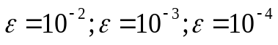. Для указанных точностей определить количество N элементов ряда, суммируемых для достижения заданной точности. Результаты расчетов свести в следующую таблицу:
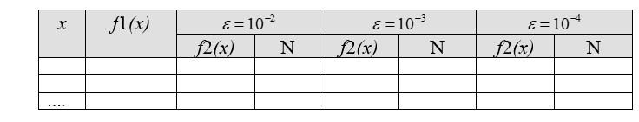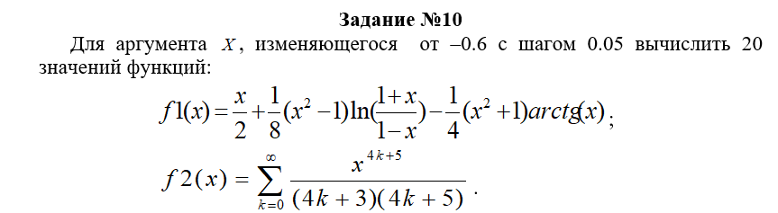
  - Эскиз ожидаемого результата
_____________________________________________________________________________________
| x | f1(x) | e=10^(-2) | e=10^(-3) | e=10^(-4) |
|_______|________|_______________________|_____________________|_____________________|
| | | F2(x) | N | F2(x) | N | F2(x) | N |
|_______|________|_______________|_______|_______________|_____|_______________|_____|
| -0.600|-0.00535| -0.0051840000| 1| -0.0051840000| 1| -0.0053439634| 2|
| -0.550|-0.00343| -0.0033552292| 1| -0.0033552292| 1| -0.0033552292| 1|
| -0.500|-0.00212| -0.0020833333| 1| -0.0020833333| 1| -0.0020833333| 1|
| -0.450|-0.00124| -0.0012301875| 1| -0.0012301875| 1| -0.0012301875| 1|
| -0.400|-0.00069| -0.0006826667| 1| -0.0006826667| 1| -0.0006826667| 1|
| -0.350|-0.00035| -0.0003501458| 1| -0.0003501458| 1| -0.0003501458| 1|
| -0.300|-0.00016| -0.0001620000| 1| -0.0001620000| 1| -0.0001620000| 1|
| -0.250|-0.00007| -0.0000651042| 1| -0.0000651042| 1| -0.0000651042| 1|
| -0.200|-0.00002| -0.0000213333| 1| -0.0000213333| 1| -0.0000213333| 1|
| -0.150|-0.00001| -0.0000050625| 1| -0.0000050625| 1| -0.0000050625| 1|
| -0.100|-0.00000| -0.0000006667| 1| -0.0000006667| 1| -0.0000006667| 1|
| -0.050|-0.00000| -0.0000000208| 1| -0.0000000208| 1| -0.0000000208| 1|
| -0.000| 0.00000| 0.0000000000| 1| 0.0000000000| 1| 0.0000000000| 1|
| 0.050| 0.00000| 0.0000000208| 1| 0.0000000208| 1| 0.0000000208| 1|
| 0.100| 0.00000| 0.0000006667| 1| 0.0000006667| 1| 0.0000006667| 1|
| 0.150| 0.00001| 0.0000050625| 1| 0.0000050625| 1| 0.0000050625| 1|
| 0.200| 0.00002| 0.0000213333| 1| 0.0000213333| 1| 0.0000213333| 1|
| 0.250| 0.00007| 0.0000651042| 1| 0.0000651042| 1| 0.0000651042| 1|
| 0.300| 0.00016| 0.0001620000| 1| 0.0001620000| 1| 0.0001620000| 1|
| 0.350| 0.00035| 0.0003501458| 1| 0.0003501458| 1| 0.0003501458| 1|
|_______|________|_______________|_______|_______________|_____|_______________|_____|
- Выполнение
  - Разработка алгоритма
Таблица 3.1 используемые идентификаторы
Имя идентификатора | назначение | Тип идентификатора | Начальное значение | Закон изменения | Имя цикла, в котором происходит изменение переменной
x | Сохраняет текущее значение X | Real | -0.6 | X:=x+0.05 | Ц1
xx | Сохраняет значение квадрата X | real | X:=(-0.6)*(-0.6) | X:=x*x | Ц1
Y | Сохраняет значение первой функций | real | 0 | Y:=F(x) | Ц1 и Ц2
eps | Задаёт точность ряду суммы | real | 0.01 | Eps:=eps*0.1 | Ц2
sum | Используется для расчёта суммы и сохраняет её значение | real | 0 | Sum:=sum+sumElem | Ц2 и Ц1
e | Исользуется для учёта машинной погрешности | real | h/1 | 10000 | -
h | Сохраняет шаг | real | 0.05 | - | -
count | Сохраняет количество выведенных X | integer | 0 | Count:=count+1 | Ц1
k | сохраняет количества элементов суммы | integer | 2 | K:=k+1 | Ц2 и Ц1
sumElem | Сохраняет значение следуещего элемента суммы | real | sumElem:=pow(x,4k+5)/(4*k+3)*(4*+5) | sumElem:=pow(x,4k+5)/(4*k+3)*(4*+5) | Ц2 и Ц1
pow | Используется для возведения в степень | Integer | 2 | Pow:=pow+1 | Ц2 и Ц1
check | Используется для выхода из цикла | bool | false | Check:=true | Ц2

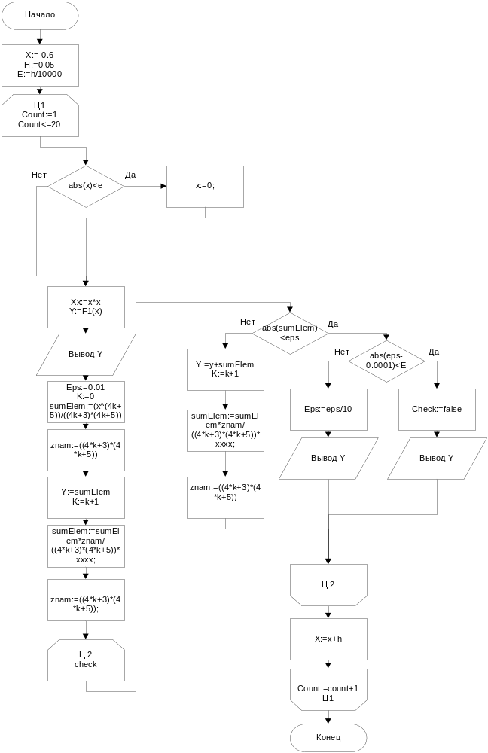
Рисунок 3.1 – Схема работы программы

Алгоритм, реализованный в коде на Delphi, начинается с инициализации переменных: `x` устанавливается в -0.6, `h` равен 0.05, а `e` – начальное значение для точности, равное `h/10000`. Далее выводится заголовок таблицы с названиями столбцов.

Затем начинается основной цикл, который повторяется 20 раз, соответствуя 20 значениям `x`. На каждой итерации вычисляется `xx`, как квадрат `x`, и затем по заданной формуле рассчитывается значение `y`, которое выводится вместе с текущим `x`.
Для второй функции устанавливается начальное значение `eps = 0.01`, и переменная `k` инициализируется нулем. Здесь происходит вычисление первого слагаемого, которое затем делится на произведение `(4*k+3)*(4*k+5)`.
Вложенный цикл продолжается, пока переменная `check` остается истинной. В этом цикле снова инициализируется `sumElem` значением `x`, и осуществляется его возведение в степень до `4*k+5`. Если `abs(sumElem)` меньше `eps`, то проверяется, равен ли `eps` значению `0.0001`. Если да, то переменная `check` устанавливается в `false`, и выводятся значения `y` и количество итераций `k`. Если же `eps` не равно `0.0001`, то оно делится на 10, и также выводятся `y` и `k`. Если условие не выполняется, `sumElem` добавляется к `sum`, и переменная `k` увеличивается.
После завершения вложенного цикла `x` увеличивается на `h`, что позволяет переходить к следующему значению. В конце программы выводятся результаты, и программа ожидает ввода от пользователя, чтобы завершить выполнение. Таким образом, код осуществляет вычисление двух функций на заданном диапазоне значений `x`, выводя результаты в табличном формате с контролем точности для второй функции.

  - Текст программы и его описание
program LabWork3V2;
{$APPTYPE CONSOLE}
{$R *.res}
uses
System.SysUtils;
var x,xx,y,eps,sum,e,h,sumElem:real;
var count,k,pow:integer;
var check:boolean;
begin
x:=-0.6;
h:=0.05;
e:=h/10000;
writeln('_____________________________________________________________________________________');
writeln('| x | f1(x) | e=10^(-2) | e=10^(-3) | e=10^(-4) |');
writeln('|_______|________|_____________________|_____________________|_____________________|');
writeln('| | | F2(x) | N | F2(x) | N | F2(x) | N |');
writeln('|_______|________|_______________|_____|_______________|_____|_______________|_____|');
for count := 1 to 20 do
begin
check:=true;
xx:=x*x;
//Подсчёт первой функции
y:=x/2+1/8*(xx-1)*ln((1+x)/(1-x))-1/4*(xx+1)*arctan(x);
write('|',x:7:3,'|',y:8:5,'|');
sum:=0;
//Подсчёт второй функции для eps=0.01
eps:=0.01;
k:=0;
sumElem:=x;
//Вовзедение в степень
for pow := 2 to 4*k+5 do
begin
sumElem:=SumElem*x;
end;
sumElem:=sumElem/((4*k+3)*(4*k+5));
//
k:=k+1;

check:=true;
while(check) do
begin

//Вовзедение в степень
sumElem:=x;
for pow := 2 to 4*k+5 do
begin
sumElem:=SumElem*x;
end;
//
sumElem:=sumElem/((4*k+3)*(4*k+5));
if abs(sumElem)<eps then
begin
if abs(eps-0.0001)<E then
begin
check:=false;
write(y:15:10,'|');
writeln( k:5,'|');
end
else
begin
eps:=eps/10;
write(y:15:10,'|');
write( k:5,'|');
end;
end
else
begin
sum:=sum+sumElem;
k:=k+1;
end;

end;
x:=x+h;
end;
writeln('|_______|________|_______________|_____|_______________|_____|_______________|_____|');
readln;

  - Тестирование отладка программы
Таблица 3.2 Прохождение тестов программы
Специфика тестирования | Номер теста | Ожидаемый результат | Полученный результат
Тест программы | 1 | _____________________________________________________________________________________  | x | f1(x) | e=10^(-2) | e=10^(-3) | e=10^(-4) |  |_______|________|_______________________|_____________________|_____________________|  | | | F2(x) | N | F2(x) | N | F2(x) | N |  |_______|________|_______________|_______|_______________|_____|_______________|_____|  | -0.600|-0.00535| -0.0051840000| 1| -0.0051840000| 1| -0.0053439634| 2|  | -0.550|-0.00343| -0.0033552292| 1| -0.0033552292| 1| -0.0033552292| 1|  | -0.500|-0.00212| -0.0020833333| 1| -0.0020833333| 1| -0.0020833333| 1|  | -0.450|-0.00124| -0.0012301875| 1| -0.0012301875| 1| -0.0012301875| 1|  | -0.400|-0.00069| -0.0006826667| 1| -0.0006826667| 1| -0.0006826667| 1|  | -0.350|-0.00035| -0.0003501458| 1| -0.0003501458| 1| -0.0003501458| 1|  | -0.300|-0.00016| -0.0001620000| 1| -0.0001620000| 1| -0.0001620000| 1|  | -0.250|-0.00007| -0.0000651042| 1| -0.0000651042| 1| -0.0000651042| 1|  | -0.200|-0.00002| -0.0000213333| 1| -0.0000213333| 1| -0.0000213333| 1|  | -0.150|-0.00001| -0.0000050625| 1| -0.0000050625| 1| -0.0000050625| 1|  | -0.100|-0.00000| -0.0000006667| 1| -0.0000006667| 1| -0.0000006667| 1|  | -0.050|-0.00000| -0.0000000208| 1| -0.0000000208| 1| -0.0000000208| 1|  | -0.000| 0.00000| 0.0000000000| 1| 0.0000000000| 1| 0.0000000000| 1|  | 0.050| 0.00000| 0.0000000208| 1| 0.0000000208| 1| 0.0000000208| 1|  | 0.100| 0.00000| 0.0000006667| 1| 0.0000006667| 1| 0.0000006667| 1|  | 0.150| 0.00001| 0.0000050625| 1| 0.0000050625| 1| 0.0000050625| 1|  | 0.200| 0.00002| 0.0000213333| 1| 0.0000213333| 1| 0.0000213333| 1|  | 0.250| 0.00007| 0.0000651042| 1| 0.0000651042| 1| 0.0000651042| 1|  | 0.300| 0.00016| 0.0001620000| 1| 0.0001620000| 1| 0.0001620000| 1|  | 0.350| 0.00035| 0.0003501458| 1| 0.0003501458| 1| 0.0003501458| 1|  |_______|________|_______________|_______|_______________|_____|_______________|_____| |  | +
Тесты проедены успешно.
  - Итоговый текст программы
Код не изменился

